|  |  |  |
| --- | --- | --- |
| **（障害福祉制度・施策関連情報）** | | **2025（令和7）年度**  **２号（通算427号）**  **2025(令和7)年６月９日発行** |
| 本ニュースは、全社協 高年・障害福祉部に  事務局をおく、セルプ協・身障協・全救協・  厚生協・障連協の協議員・役員・構成団体、  と都道府県・指定都市社協に電子メールで  お送りします。 | [発行] 全国社会福祉協議会　高年・障害福祉部  〒100-8980東京都千代田区霞が関3-3-2  新霞が関ビル内  TEL 03-3581-6502　 FAX 03-3581-2428  （E-mail） [z-shogai@shakyo.or.jp](mailto:z-shogai@shakyo.or.jp) | |

|  |
| --- |
| ◇◆◇…今号の掲載内容…………………………………………この目次は本文にジャンプします…◇◆◇ |
| **Ⅰ．関連情報** 1  １．【障害福祉制度・施策関連情報】 1  （１）【障害福祉関係４団体】物価高騰・賃上げ等調査の結果と提言・要望を公表 1  （２）【財務省】「骨太の方針」に向けた財政制度等審議会建議をとりまとめ 4  （３）【厚労省】「地域共生社会の在り方検討会議」を中間とりまとめ 5  （４）【障害者総合福祉推進事業】「知的障害者の恋愛、結婚等に係る情報提供、相談支援等に関する調査研究」の報告書が公表される 5  ２．【他団体からのお知らせ】 6  （１）公益財団法人みずほ福祉助成財団「社会福祉助成金事業」のご案内（締切：７月４日） 6  （２）一般社団法人松翁会「社会福祉助成事業」のご案内（締切：７月31日） 6 |

# **Ⅰ．関連情報**

## 

## １．【障害福祉制度・施策関連情報】

## （１）【障害福祉関係４団体】物価高騰・賃上げ等調査の結果と提言・要望を公表

日本知的障害者福祉協会、全国社会就労センター協議会、全国身体障害者施設協議会、全国社会福祉法人経営者協議会の４団体は、昨今の物価高騰、全産業における急速な賃上げの状況を受けて「障害福祉現場における賃上げ･物価高騰･離職等の状況調査」（調査期間：令和７年４月10日～30日）を実施しました。調査は４団体の会員施設を対象として行われ、1453事業所から回答を得ました。

調査結果から見えた現場の実態として、以下の３つのポイントがあげられました。

〔Point①〕

障害福祉事業所は、令和６年度報酬改定等による加算・補助金をすでにフル活用して処遇改善を進めているが、全産業との賃金差はさらに拡大

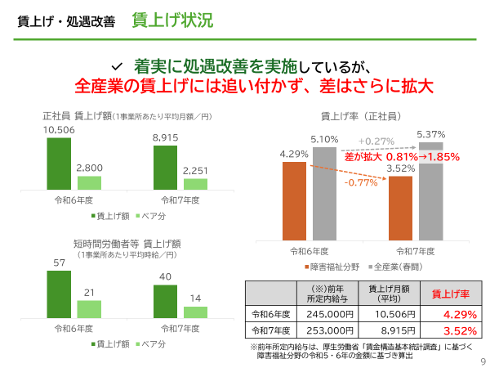

〔Point②〕

光熱水費･燃料費､食事提供費は年々上昇しており、重点支援地方交付金による支援に限界

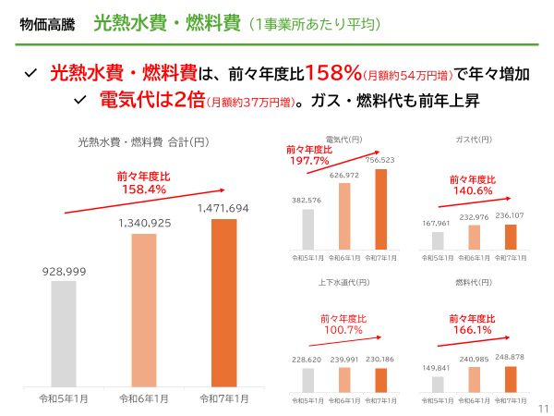

〔Point③〕

各事業所は経営努力による処遇・職場環境改善をもって人材の確保に取り組んでいるが、さらなる財政支援がなければ他産業への人材流出は避けられない

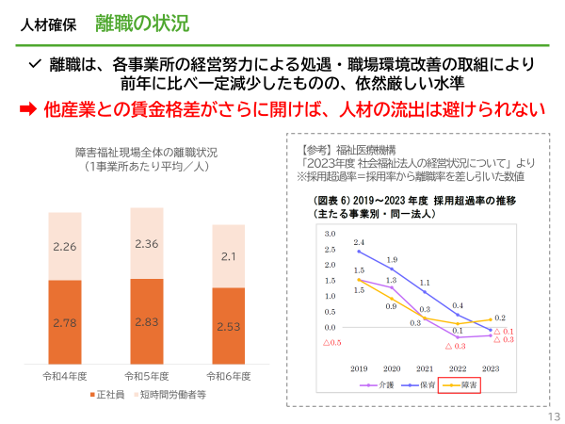

本調査により明らかとなった、障害福祉現場における深刻な実態を踏まえて、４団体は国等に下記４点の緊急要望を行いました。

1. 支援の質を確保するための早急な処遇改善､障害福祉サービス等報酬の臨時改定

2. 全産業の賃上げと物価指数に連動する仕組みの導入(賃金スライド制･物価スライド制)

3. 種別制度間で異なる処遇改善の仕組み・運用の一元化、

対象職種等と法人裁量のさらなる拡大

4. 光熱水費・燃料費、食事提供費等の物価高騰対策にかかる財政支援の拡充

5/15に発表されました、本調査の「調査結果と提言･要望」については以下のURLからご覧いただけます。

〇日本知的障害者福祉協会サイト：　<http://www.aigo.or.jp/archives/2025/post-709.html>　

〇全国社会就労センター協議会サイト：　<https://www.selp.or.jp/news/288>　

〇全国身体障害者施設協議会サイト：

<https://www.shinsyokyo.com/contents/document/index.php?category_id=8>

## （２）【財務省】「骨太の方針」に向けた財政制度等審議会建議をとりまとめ

財務省は5月27日、財政制度等審議会財政制度分科会を開催し、政府予算の「骨太の方針」策定に向けた建議「激動の世界を見据えたあるべき財政運営」をとりまとめました。

障害福祉については、報酬の適正化に加え、サービスの質の確保・向上に向け、事業者指定のあり方の見直し、事業者への実地指導等の強化、不正行為に対する対処等に取り組むべきとの考え方が示されました。

|  |
| --- |
| 激動の世界を見据えたあるべき財政運営　「５．障害福祉」の概要  ※事務局による整理  ○　障害福祉サービス等の持続可能性を確保するためには、サービスの質を確保しながら総費用額を抑制する取組が不可欠  ○　報酬改定において、悪質な事業者の参入を防ぐ観点からも、収支差率を踏まえた報酬の適正化を徹底するとともに、サービスの質を適切に評価する報酬体系を目指す  ○　サービスの質の確保・向上に向け、（１）事業者指定のあり方の見直し、（２）事業者への実地指導等の強化、（３）不正行為に対する対処等に取り組んでいくべき  （１）事業者指定のあり方の見直し  ①　障害福祉計画におけるサービス見込量の精緻化  →　サービス見込量の計算方法を新たに令和９～11年度の次期障害福祉計画策定に向けた基本方針に示し、それに基づき、各自治体は次期計画におけるサービス見込量に確実に反映させるとともに、総量規制や意見申出制度の活用を進めるべき  ②　事業者指定時の取組  →　形式的な審査にとどまらず、障害福祉分野の知識を有しないなど安定的なサービス運営に懸念がある事業者が安易に指定されないよう指定のあり方を見直すべき  （２）事業者への実地指導等の強化  →　特に営利法人が運営する事業所数が急増している就労継続支援A型・B型、共同生活援助（グループホーム）、児童発達支援及び放課後等デイサービスについては、３年に１回以上の頻度で運営指導を行うことを求めるなど、運営指導・監査等の強化の方針が社会保障審議会障害者部会において示されている。  　　 同方針に則って着実に対応を行うとともに、不正行為への抑止力を強化する観点から当該方針について周知徹底を図り、その上で、取組の実施状況・効果を確認・検証していくべき  （３）不正行為に対する対処等  ①　加算金制度のあり方  →　不正行為への牽制・制裁強化の観点から、税制上の対応も参考にしつつ、不正行為により報酬を得た場合の加算金制度のあり方を見直すべき  ②　利用者紹介に対する利益供与等  →　有料で利用者の紹介を行う事業者が存在する実態を把握するとともに、必要に応じて行政処分を含め厳しく対応すべき |

なお、介護については、限られた人材を有効活用し、生産性を向上させることは重要であり、ICT機器を活用した人員配置の効率化や経営の協働化・大規模化、職場環境の整備に取り組むべきなどとされています。政府予算の「骨太の方針」は6月策定の見込みです。

財務省　激動の世界を見据えたあるべき財政運営

<https://www.mof.go.jp/about_mof/councils/fiscal_system_council/sub-of_fiscal_system/report/zaiseia20250527/index.html>

## （３）【厚労省】「地域共生社会の在り方検討会議」を中間とりまとめ

5月28日、厚生労働省「地域共生社会の在り方検討会議」（座長：宮本 太郎 中央大学教授）の中間とりまとめが行われました。

同会議では、令和2年の社会福祉法等改正法における施行後5年の検討規定などを踏まえ、地域福祉を取り巻く環境の変容のなかで、地域・自治体・福祉関係の事業者等が直面している課題とその対応が検討されてきました（社会・援護局地域福祉課が庶務・運営）。

中間とりまとめは、①地域共生社会の更なる展開に向けた対応、②身寄りのない高齢者等への対応、③成年後見制度の見直しに向けた司法と福祉との連携強化等の総合的な権利擁護支援策の充実の方向性、④社会福祉法人・社会福祉連携推進法人の在り方、⑤社会福祉における災害への対応―の5つの柱で構成されています。

そのなかでは、◆福祉サービス提供等における意思決定支援への配慮の必要性を明確化することについて法整備の検討を進めるべきこと、◆身寄りのない高齢者等の生活課題の相談窓口について、介護・障害等の各領域での既存の支援体制の枠組みを活用しつつ相談支援機能を強化すべきこと―といった旨が提起されました。

中間とりまとめは今後、社会保障審議会福祉部会などの関係審議会等で議論され、制度改正に向けた対応の検討が行われる見込みです。

厚生労働省

「地域共生社会の在り方検討会議」の中間とりまとめ

<https://www.mhlw.go.jp/stf/newpage_58292.html>

## （４）【障害者総合福祉推進事業】「知的障害者の恋愛、結婚等に係る情報提供、相談支援等に関する調査研究」の報告書が公表される

厚生労働省令和6年度障害者総合福祉推進事業「知的障害者の恋愛、結婚等に係る情報提供、相談支援等に関する調査研究」の報告書等が、受託団体のPwC Japanグループから公表されました。

報告書では、知的障害者は、情報取得の困難さから性暴力や予期せぬ妊娠のリスクに直面しており、これらのリスクを避けるため、性に関する情報から遠ざけられたり、恋愛・結婚を反対されたりする現状があるとされています。また、支援者や家族も、本人への適切な情報提供や相談支援の方法が分からず、対症療法的な、個々人の考えに依存する属人的な対応になっている点が課題とされています。

本調査研究では、知的障害者の恋愛、結婚等に関して、自分自身だけでなく相手も尊重した人間関係の構築を含む性に関する情報提供や相談支援等について、先行研究や実践例の収集・分析、アンケート調査等が行われました。

報告書とともに、知的障害者本人が支援者や家族等と一緒に活用できるハンドブックや手引きが公表されているので、ご参照ください。

<https://www.pwc.com/jp/ja/knowledge/track-record/welfare-promotion-business2025.html>

## ２．【他団体からのお知らせ】

## （１）公益財団法人みずほ福祉助成財団「社会福祉助成金事業」のご案内（締切：７月４日）

みずほ福祉助成財団では、社会福祉の向上に寄与するため、社会福祉に関する諸活動に対して助成が行われています。本助成は主として、障がい児者の福祉向上を目的とする事業や研究を対象としています。

【助成対象】社会福祉法人、特定非営利活動法人等の非営利法人および任意団体等または研究グループ

【助成対象事業】障がい児・者に関する事業および研究

【助成金額】事業（研究）総額の90％以内、且つ20万円以上150万円を限度

【締 切 日】2025年７月４日（金）

【申込方法】申込書と所定の資料を、郵便（含むレターパック）または宅配便にて送付

【詳細・申込】下記URLをご覧ください。

　　　　　　　　http://mizuhofukushi.la.coocan.jp/

【問合せ先】公益財団法人みずほ福祉助成財団

　　　　　　　 TEL：03-5288-5905　E-mail：BOL00683@nifty.com

## （２）一般社団法人松翁会「社会福祉助成事業」のご案内（締切：７月31日）

一般社団法人松翁会が実施する「社会福祉助成事業」の申込が始まっています。本助成は、

医療的ケア児者を支援する民間の事業を対象にしています。

【助成対象団体】医療的ケア児者を支援する民間の事業を対象とします

・原則として法人・団体であること（施設単位ではなく、法人・団体単位）。

※ 法人格をもたないものであっても、とくに助成することにより効果が期待できる場合は対象

※ 個人および株式会社等の営利法人等は対象外

・事業が2026年３月までに終了予定であること

＜想定している助成ニーズ＞

1. 支援機関・団体への助成：

〇施設備品購入：介助用昇降ベッド、通所送迎車両でのドライブシート、入浴介助の環境整備、玩具・読み聞かせ図書の購入 等

・ICT化促進の物品購入：タブレット、プロジェクター、視線入力装置、会話補助装置、意思伝　達装置用スイッチ 等

・訓練用品購入：歩行器、座位保持椅子、クッションチェア、ビーズクッション 等

・災害対策品購入：ポータブル発電機、蓄電池、酸素ボンベ、エアーストレッチャー 等

・施設改修費：床暖房、冷暖房機器、階段昇降機、スロープﾟ、ソーラーパネル 等

1. 地域支援ネットワークづくりのためのセミナー、ピアサポート研修会の開催資金 等

【助成金額】助成金年間総額：350万円、一件当たりは50万円を限度

【締 切 日】2025年７月31日(木)

【申込方法】郵送での提出

【詳　　　細】下記URLをご覧ください。

<https://shouohkai.or.jp/zaidanhojin_shououkai/business/>

【問合せ先】一般財団法人　松翁会

〒100-0004 東京都千代田区大手町1-5-5　大手町タワー地下1階

一般財団法人松翁会 事務局　社会福祉事業部 助成係 　TEL : 03-3201-3225